LA CELEBRATION DE 75 ANS D’UN SON EXCEPTIONNEL

Pour l’occasion, Sennheiser sort une édition anniversaire de son fameux casque HD 800 S

Wedemark, 15 septembre 2020 – Depuis ses débuts en 1945, Sennheiser façonne le futur de l'audio. Des clients du monde entier apprécient les expériences audio exceptionnelles que leur font vivre les produits et solutions de la marque à la pointe de l’innovation. Le modèle de référence pour audiophiles, Sennheiser HD 800 S, en est un bel exemple, de par sa reproduction du son et sa spatialité exceptionnelles. Pour célébrer ses 75 ans, Sennheiser sort une édition collector limitée à 750 exemplaires dans le monde. Pour cette édition anniversaire en coloris or mat, chaque casque HD 800 S portera sur l’arceau une gravure au laser de son numéro de série.

« Cette année, nous sommes très heureux de fêter 75 ans d'une indéfectible passion pour le son, marquée par des idées d’innovations exceptionnelles et la concrétisation de nombreux projets ambitieux », déclare le Dr. Andreas Sennheiser, co-CEO de Sennheiser, troisième génération de la famille à la tête de l’entreprise au côté de son frère, Daniel Sennheiser. « Nos casques de référence HD 800 S sont une formidable illustration de cette passion qui nous anime. Les audiophiles du monde entier l’adorent, aussi voulions-nous leur proposer une édition collector pour cette occasion spéciale », ajoute Daniel Sennheiser, co-CEO.

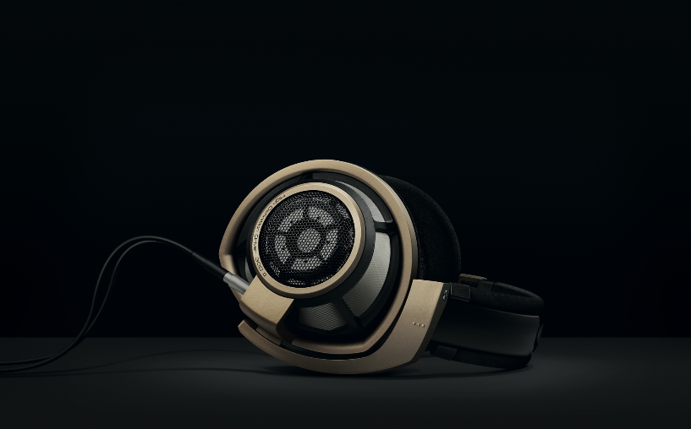 | Pour cette édition anniversaire limitée à 750 exemplaires, chaque casque HD 800 S en coloris or mat portera sur son arceau son numéro de série gravé au laser
Une écoute qui fait la différence
La pureté de ses aigus, la précision de ses basses, son niveau de détail et de réalisme et sa réponse en fréquence exceptionnelle, de 4 à 51 000 Hz font du casque HD 800 S un des modèles préférés des audiophiles. La membrane du transducteur de 56 mm, faite en Duofol un matériau breveté par Sennheiser, pour une reproduction exacte de la musique avec moins de résonances, avec une distorsion harmonique totale (THD) de moins de 0,02%. De plus, la technologie innovante d’absorption de Sennheiser réduit "l'effet de masque", un phénomène acoustique qui empêche l’oreille humaine de percevoir certains aigus en présence de fréquences plus basses, d’un volume plus élevé. En neutralisant l’énergie de la résonance, la technologie d’absorption brevetée de Sennheiser empêche les pics indésirables et garantit l’audibilité de toutes les composantes de fréquence de la musique, même les plus fines nuances. Les oreillettes de type circum-aural ont été conçues avec une grande attention portée aux détails, de façon à orienter les ondes sonores selon un angle précis, créant de ce fait une expérience audio incroyablement naturelle et spatiale.
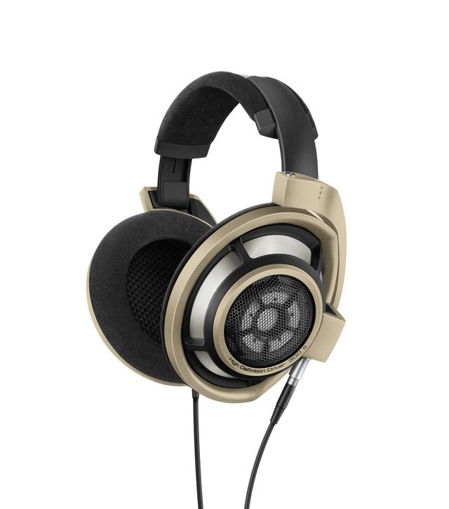

Les casques de cette édition anniversaire offrent la même acoustique naturelle et spatiale que les fameux casques HD 800 S

Un design luxueux au service du son
Les casques HD 800 S de cette édition anniversaire sont fabriqués à la main dans l’usine de Wedemark de la marque en Allemagne. Pour le corps du casque, Sennheiser a opté pour un plastique renforcé avec de la fibre de verre, généralement utilisé dans l’industrie aéronautique, ce qui rend ces modèles particulièrement durables et légers. Les coussinets en velours doux assurent un confort optimal, tandis que les grilles sont en acier inoxydable. Les éléments or mat de ce casque HD 800 S confèrent à cette édition anniversaire une finition aussi élégante que le son est exceptionnel. Le numéro de série de chacune des 750 unités de cette édition collector est gravé au laser sur l’arceau.
Les casques HD 800 S de cette édition anniversaire seront commercialisés à partir du 22 septembre au prix de 1 599 euros sur la boutique en ligne Sennheiser, dans les points de vente Sennheiser et par certains revendeurs partenaires.

A propos de Sennheiser
Société fondée en 1945, Sennheiser célèbre cette année son 75ème anniversaire. Façonner le futur de l’audio et créer des expériences audio uniques pour les clients, telle est l’ambition commune des clients et partenaires de Sennheiser dans le monde. Société indépendante qui en est à la troisième génération de dirigeants membres de la famille avec le Dr. Andreas Sennheiser et Daniel Sennheiser, Sennheiser est aujourd’hui l'un des leaders mondiaux de la fabrication de casques, enceintes, microphones et systèmes de transmission sans fil. En 2019, le groupe Sennheiser a réalisé un chiffre d’affaires de 756,7 millions d’euros. www.sennheiser.com

Contact Local  L’Agence Marie-Antoinette  Julien Vermessen  Tel : 01 55 04 86 44  julien.v@marie-antoinette.fr | Contact Global  Sennheiser electronic GmbH & Co. KG  Jacqueline Gusmag  Communications Manager Consumer  Tel : +49 (0)5130 600-1540  jacqueline.gusmag@sennheiser.com
Sennheiser electronic GmbH & Co. KG

Ann Vermont
Communications Manager
Southern & Western Europe
Tel : 01 49 87 44 20
ann.vermont@sennheiser.com

